2021年度
长塘瑶族乡人民政府决算

目录
第一部分X长塘瑶族乡概况
一、部门职责
二、机构设置
第二部分2021年度部门决算表
一、收入支出决算总表
二、收入决算表
三、支出决算表
四、财政拨款收入支出决算总表
五、一般公共预算财政拨款支出决算表
六、一般公共预算财政拨款基本支出决算明细表
七、一般公共预算财政拨款“三公”经费支出决算表
八、政府性基金预算财政拨款收入支出决算表
九、国有资本经营预算财政拨款支出决算表
第三部分2021年度部门决算情况说明
一、收入支出决算总体情况说明
二、收入决算情况说明
三、支出决算情况说明
四、财政拨款收入支出决算总体情况说明
五、一般公共预算财政拨款支出决算情况说明
六、一般公共预算财政拨款基本支出决算情况说明
七、一般公共预算财政拨款“三公”经费支出决算情况说明
八、政府性基金预算收入支出决算情况
九、机关运行经费支出说明
十、一般性支出情况说明
十一、政府采购支出说明
十二、国有资产占用情况说明
十三、2021年度预算绩效情况说明
第四部分名词解释
第五部分附件

第一部分

长塘瑶族乡人民政府概况

部门职责
1、促进经济发展。制定实施本乡经济发展规划，指导农村经济发展，推进农业结构调整，促进经济增长方式转变，发展壮大乡村集体经济；大力发展非公有制经济，推进农村市场经济体系的建设，发展现代农业和二、三产业，促进农民增收。
2、加强社会管理。制定实施本乡社会发展规划，负责抓好义务教育、人口和计划生育、耕地和生态环境保护、民政事务、救灾救助、就业培训、社会保障、劳动关系协调和新型合作医疗实施等工作。保障少数民族的权利和尊重少数民族的风俗习惯。依法履行上级赋予的监督管理权和行政处罚权，配合上级行政执法部门做好相关的行政执法工作。加强农村精神文明建设，促进农村社会事业发展。加强对上级部门派驻机构的协调和监督，强化乡镇财政、村级财务和集体资产的监督管理，建立健全减轻农民负担的监督管理机制，完善区域性、突发性事件的处置工作机制。
3、搞好公共服务。加强乡村基础设施建设、农田水利建设和生态环境建设，发展农村社会公共事业和集体公益事业，组织引导农村劳动力转移和就业，加强农村社会化服务体系建设，鼓励和扶持社会力量举办为“三农”服务的公益性机构和经济实体。
4、维护社会稳定。加强社会治安综合治理，综合协调平安建设工作，强化信访、调解工作，化解农村社会矛盾，维护社会秩序；抓好法制宣传和普法教育，增强干部群众的法制意识，保护各种经济组织的合法权益和公民的合法财产权，保障公民人身权利、民主权利和其他权利。
5、巩固基层政权。加强党的思想建设、组织建设、作风建设和制度建设，深化党风廉政建设，强化乡人大对乡政府的监督，切实加强和改进对村级党组织的领导和对村民委员会的指导，扩大和健全农村基层民主，充分发挥工会、共青团、妇联等群众团体的桥梁纽带作用。
6、是法律、法规、规章规定及上级政府交办的其他事项。
二、机构设置及决算单位构成
（一）内设机构设置。本单位行政编制人数20人，事业编制人数33人。实有人数53人，退休4人。公务车辆核定编制 1 辆，实有公务车辆 1 辆。下设六办三中心一大队一所一站（党政综合办公室、基层党建办公室、社会事务办公室、经济发展办公室、社会治安和应急管理办公室、自然资源和生态环境办公室、财政所、农业综合服务中心、社会事务综合服务中心、政务服务中心、综合行政执法大队、退役军人管理站）。
（二）决算单位构成。长塘瑶族乡人民政府单位2021年部门决算汇总公开单位构成包括：长塘瑶族乡人民政府本级以及人大、政协、党委、政府机关、财政、农业、文化、广播、计育等部门。

第二部分

部门决算表

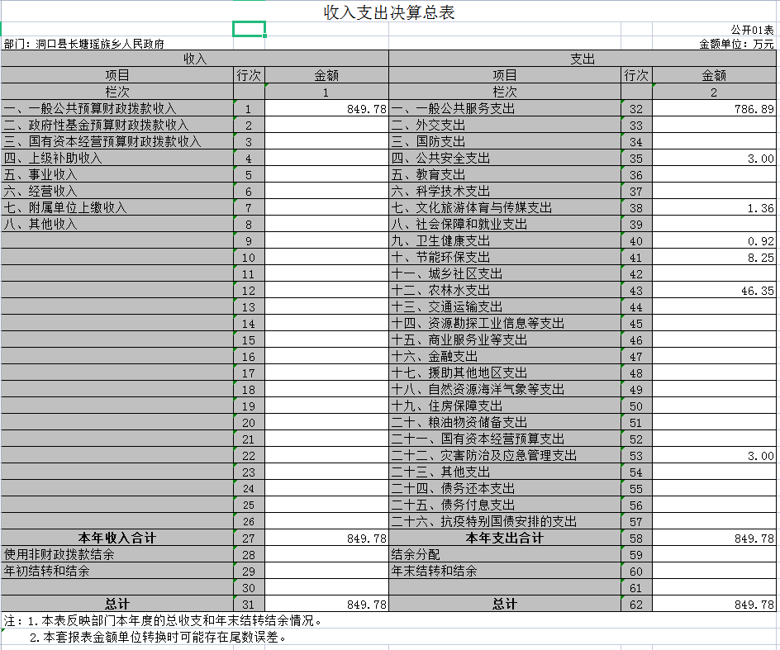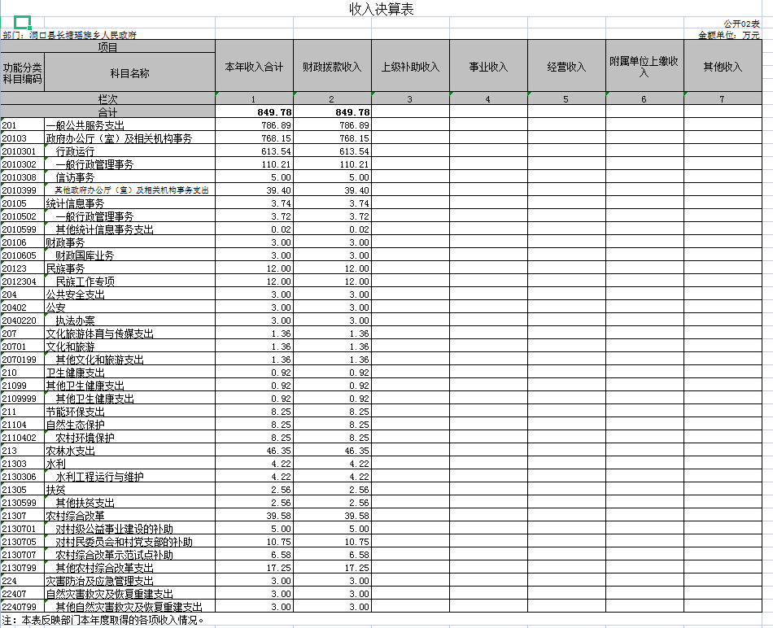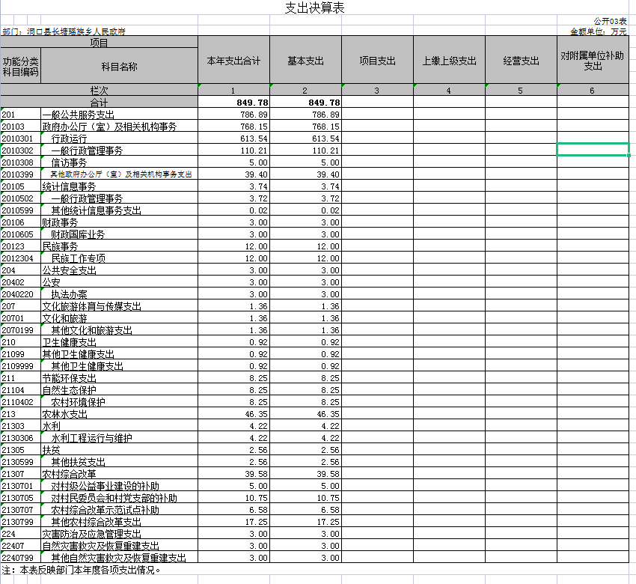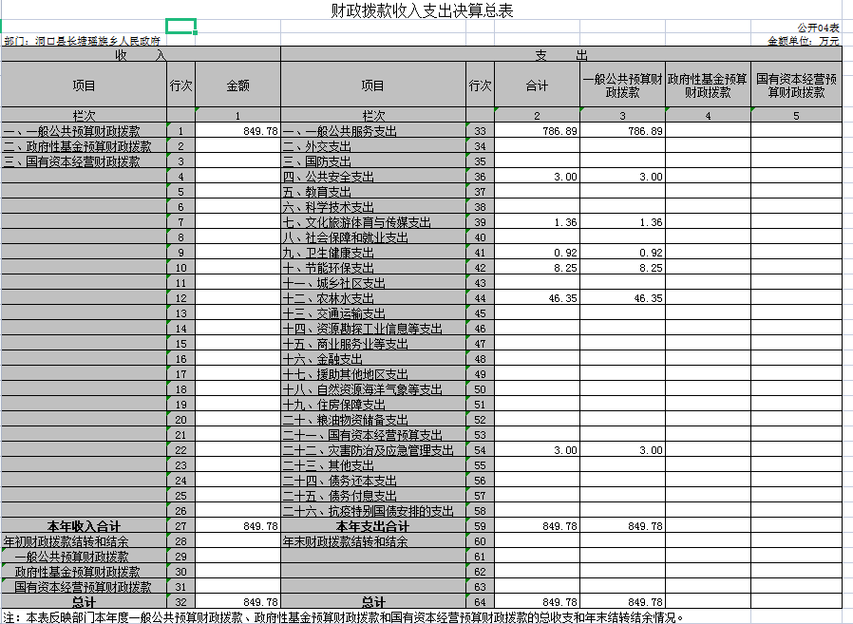
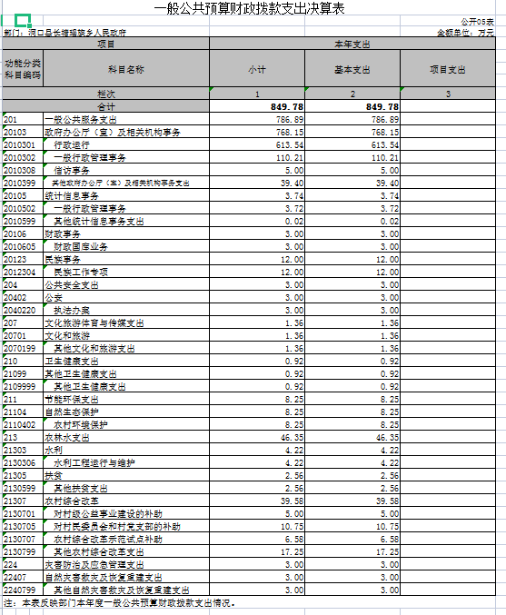
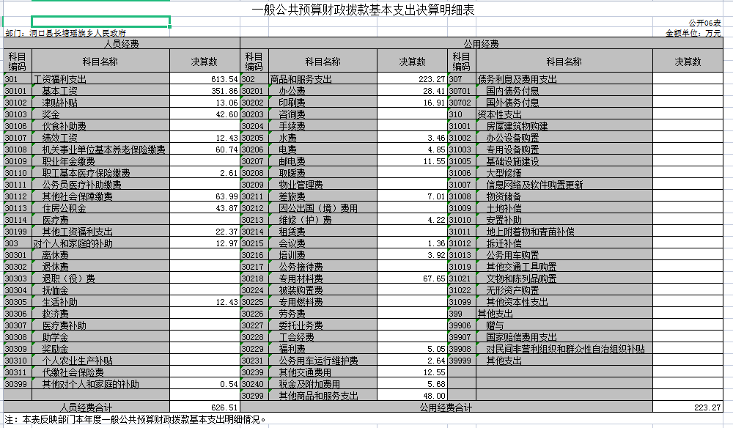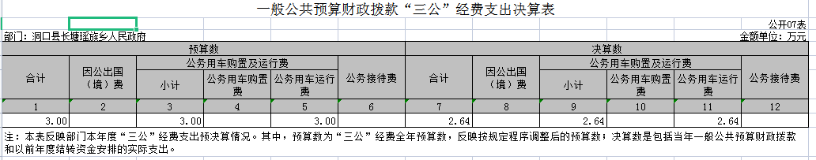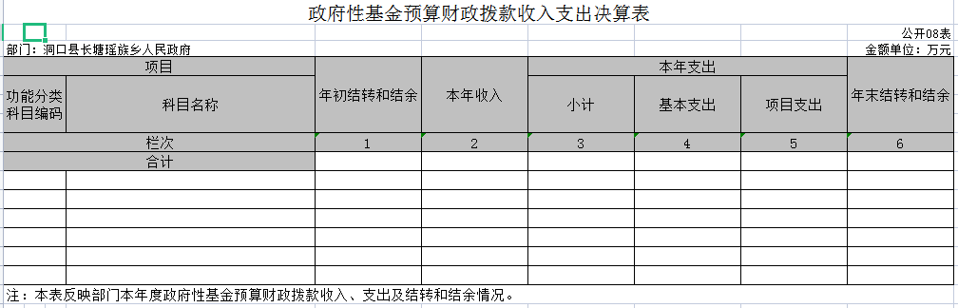
说明：本单位无政府性基金预算财政拨款收入和支出，故本表无数据。
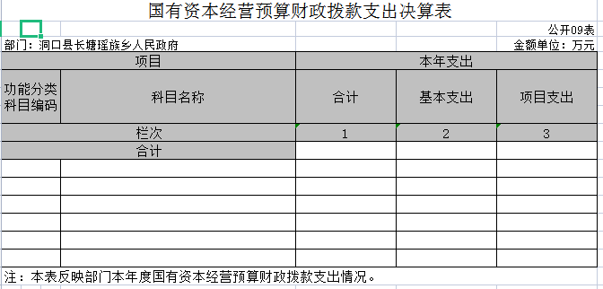
说明：本单位无国有资本经营预算财政拨款支出，故本表无数据。

第三部分

2021年度部门决算情况说明

一、收入支出决算总体情况说明
2021年度收、支总计849.78万元。与上年相比，减少73.76万元，减少7.9%，主要是因为绩效工资发放减少。
二、收入决算情况说明
2021年度收入合计849.78万元，其中：财政拨款收入849.78万元，占100%。
三、支出决算情况说明
2021年度支出合计849.78万元，其中：一般公共服务支出786.89万元，占比92.59%；公共安全支出3万元，占比0.35%；文化旅游体育与传媒支出1.36万元，占比0.16%；卫生健康支出0.92万元，占比0.11%；节能环保支出8.25万元，占比0.97%；农林水支出46.35万元，占比5.45%；灾害防治及应急管理支出3万元，占比0.35%，其他支出8万元，占比0.87%。共计849.78万元。
四、财政拨款收入支出决算总体情况说明
2021年度财政拨款收、支总计849.78万元，与上年相比，减少73.76万元，减少7.9%，主要是因为绩效工资发放减少。
五、一般公共预算财政拨款支出决算情况说明
（一）财政拨款支出决算总体情况
2021年度财政拨款支出849.78万元，占本年支出合计的100%，与上年相比，财政拨款支出减少73.76万元，减少7.9%，主要是因为绩效工资发放减少。
（二）财政拨款支出决算结构情况
2021年度财政拨款支出849.78万元，主要用于以下方面一般公共服务支出786.89万元，占比92.59%；公共安全支出3万元，占比0.35%；文化旅游体育与传媒支出1.36万元，占比0.16%；卫生健康支出0.92万元，占比0.11%；节能环保支出8.25万元，占比0.97%；农林水支出46.35万元，占比5.45%；灾害防治及应急管理支出3万元，占比0.35%，其他支出8万元，占比0.87%。共计849.78万元。
（三）财政拨款支出决算具体情况
2021年度财政拨款支出年初预算数为596.41万元，支出决算数为849.78万元，完成年初预算的142.48%，其中：
1、一般公共服务支出年初预算为595.91万元，支出决算为796.89万元，完成年初预算的133.72%，公共安全年初预算为0.5万元，支出决算为3万元；文体旅游体育与传媒年初预算为0万元，支出决算为1.36万元；卫生健康年初预算为0万元，支出决算为0.92万元；节能环保年初预算为0万元，支出决算为8.25万元；农林水年初预算为0万元，支出决算为46.35万元；灾害防治及应急管理支出年初预算为0万元，支出决算为3万。决算数大于年初预算数的主要原因是：1、是根据上级要求追加资金预算，同时年初无法预测当年其他类支出，仅预算基本行政支出。一般公共服务支出增加为工资普调、新增人员、增加人均1.5万元绩效工资、疫情防控等重点工作支出增加。
六、一般公共预算财政拨款基本支出决算情况说明
2021年度财政拨款基本支出849.78万元，其中：人员经费626.51万元，占基本支出的73.73%,主要包括基本工资、津贴补贴、奖金、五险一金、车补、乡镇补贴、生活补贴等；公用经费223.27万元，占基本支出的26.27%，主要包括办公费、印刷费、咨询费、手续费、租赁费、劳务费、其他交通费用等。
七、一般公共预算财政拨款“三公”经费支出决算情况说明
（一）“三公”经费财政拨款支出决算总体情况说明
2021年度“三公”经费财政拨款支出预算为3万元，支出决算为2.64万元，完成预算的88%，其中：
因公出国（境）费支出预算为0万元，支出决算为0万元。
公务接待费支出预算为0万元，支出决算为0万元。
公务用车购置费支出预算为0万元，支出决算为0万元。
公务用车运行维护费支出预算为3万元，支出决算为2.64万元，完成预算的88%，决算数小于预算数的主要原因是公车本年度维修费用减少，与上年相比减少2.08万元，减少44%,减少的主要原因是公车本年度维修费用减少。
（二）“三公”经费财政拨款支出决算具体情况说明
2021年度“三公”经费财政拨款支出决算中，公务接待费支出决算0万元，占0%,因公出国（境）费支出决算0万元，占0%,公务用车购置费及运行维护费支出决算2.64万元，占100%。其中：
1、公务用车购置费及运行维护费支出决算为2.64万元，其中：公务用车购置费0万元。公务用车运行维护费2.64万元，主要是购买油卡及维修费用支出，截止2021年12月31日，我单位开支财政拨款的公务用车保有量为1辆。
八、政府性基金预算收入支出决算情况
2021年度政府性基金预算财政拨款收入0万元；年初结转和结余0万元；支出0万元，年末结转和结余0万元
九、机关运行经费支出说明
本部门2021年度机关运行经费支出223.27万元，比年初预算数增加120.77万元，增长117.82%。主要原因是各项工作任务增加，办公费、印刷费、咨询费、手续费、租赁费、劳务费、其他交通费用等支出增加。
十、一般性支出情况说明
2021年本部门开支会议费1.36万元，用于召开每月的主题党日会议，共12次，人数30人/次，内容为唱国歌、重温入党誓词，学习习近平总书记重要谈话；召开防汛抗旱会议，共10次，人数50人/次，内容为应急预案拟定、启动、开展情况等的商讨及防汛抗旱会议的召开；召开疫情防控会议，共8次，人数70人/次，内容为负责本项工作的乡村干部对疫情防控情况汇报、防控工作安排等。召开六零创建工作会议，内容为六零创建工作的各项任务安排。
培训费3.92万元，内容为开展平台管理人员业务培训；开展疫情防控专业技能培训，为疫情防控工作重点难点概述、防控专业技能等；开展消防应急安全知识培训，为消防应急安全基础知识的宣讲传播、村民消防应急安全知识手册的发放等。
十一、政府采购支出说明
本部门2021年度政府采购支出总额10万元，其中：政府采购货物支出5 万元、政府采购服务支出5万元。
十二、国有资产占用情况说明
截至2021年12月31日，部门（单位）共有车辆1辆，其中，主要领导干部用车1辆；单位价值50万元以上通用设备0台（套）；单位价值100万元以上专用设备0台（套）。
十三、2021年度预算绩效情况说明
本部门预算绩效管理开展情况、绩效目标和绩效评价报告等按照财政绩效部门要求已公开或作为其他有关部门需随同部门决算一同公开的绩效信息详见附件。

第四部分

名词解释

1、机关运行经费：是指各部门的公用经费，包括办公及印刷费、邮电费、差旅费、会议费、福利费、日常维修费、专用材料及一般设备购置费、办公用房水电费、办公用房取暖费、办公用房物业管理费、公务用车运行维护费以及其他费用。
2、“三公”经费：纳入省财政预算管理的“三公“经费，是指用一般公共预算拨款安排的公务接待费、公务用车购置及运行维护费和因公出国（境）费。其中，公务接待费反映单位按规定开支的各类公务接待支出；公务用车购置及运行费反映单位公务用车车辆购置支出（含车辆购置税），以及燃料费、维修费、保险费等支出；因公出国（境）费反映单位公务出国（境）的国际旅费、国外城市间交通费、食宿费等支出。

第五部分

附件

2021年度部门整体支出绩效评价报告

一、部门概况
（一）基本情况
长塘瑶族乡位于洞口县城西部，全乡辖6个行政村，75个村小组，总户数1145户，总人口5387人，瑶、苗、侗族等少数民族占总人口的43%，汉族人口占57%。全乡总面积95894亩，折算为63.9平方公里，其中水田2105亩，林地80036亩。2021年财政拨款人数56人，其中:在职53人，退休3人
单位的主要职能是：
（1）制定和组织实施经济、科技和社会发展计划，制定资源开发技术改造和产业结构调整方案，组织指导好各业生产，搞好商品流通，协调好本乡与外地区的经济交流与合作，抓好招商引资、人才引进项目开发，不断培育市场体系、组织经济运行，促进经济发展。
（2）制定并组织实施村乡建设规划，部署重点工程建设、地方道路建设及公共设施，水利设施的管理，负责土地、林木、水等自然资源和生态环境的保护，做好护林防火工作。
（3）负责本行政区域内的民政、计划生育、文化教育、卫生、体育等社会公益事业的综合性工作，维护一切经济单位和个人的正当经济权益，取缔非法经济活动，调解和处理民事纠纷，打击刑事犯罪维护社会稳定。
（4）按计划组织本级财政收入和地方税的征收，完成国家财政计划，不断培植税源，管好财政资金，增强财政实力。
（5）抓好精神文明建设，丰富群众文化生活，提倡移风易俗，反对封建迷信，破除陈规陋习，树立社会主义新风尚。
（6）执行本级人民代表大会的决议和上级国家行政机关的决定和命令，发布决定和命令。
（7）执行本行政区域内的经济和社会发展计划、预算管理本行政区域内的经济、教育、科学、文化、卫生、体育事业和财政、民政、公安、司法行政、计划生育等行政工作。
（8）保护社会主义的全民所有的财产和劳动群众集体所有财产，保护公民私有的合法财产、维护社会秩序、保障公民的人身权利、民主权利和其他权利。
（9）保障农村集体经济组织应有的自主权。
（10）保障少数民族的权利和尊重少数民族的风俗习惯。
（11）保障宪法和法律赋予妇女的男女平等、同工同酬和婚姻自由等各项权利。
（12）办理上级人民政府交办的其它事项。
（二）资金支出管理
（1）实行收支两条线管理制度。所有预算外收入必须纳入财政管理，乡镇政府机关工作人员收费项目依据标准，并出具由财政部门监制的正规收款收据，严禁各职能部门私设小金库，坐收坐支。
（2）实行财务支出一笔审批制度。一次性开支5000元以内的由分管财务领导审批，5000-10000元的须经集体研究决定审批。10000元以上的须乡镇党政联席会议研究决定审批。
（3）报账人员必须严格执行财经纪律和财务制度。应根据真实、合法、完整、手续齐全的原始凭证办理收付手续，并将办理后的原始凭证移交会计人员。各项开支报销必须注明时间、地点、人物、事由及相关附件。
（4）机关办公用品由党政办统一编制采购计划，经分管财务领导审批同意后购买，并负责保管、分发。
（5）工作人员外出考察学习，办理公务，必须持有上级有关文件或电话通知记录，经乡镇主要领导同意，费用实行一次一报制度，非上级安排的进修学习、费用一律自理。
（6）小车费用管理。严格执行《乡镇小车管理制度》，出车必须经过主要领导同意，办公室统一安排。车辆维修到特约维修站维修保养。燃油费按出车里程由办公室审核后才能报销。
（7）招待制度。严格执行《乡镇公务接待制度》，乡镇所有来客，经乡镇主要领导同意后，由办公室统一安排，一律招待工作餐，对口作陪。
（8）各种工程项目和大批采购，经领导班子集体讨论，由县政府采购中心采购。
（9）财政补贴农民资金和其他专项资金按相关管理制度执行。
（10）乡镇机关财务实行定期公开，每半年由分管领导向班子会进行一次全面通报。
（一）基本支出情况
基本支出用于保障单位正常运转、完成日常工作任务而发生的支出，包括人员经费和公用经费。
我单位2021年预算指标数为593.91万元，实际安排到单位的指标为 849.78万元。
2021年年初预算批复的基本支出为 593.91万元。2021年决算基本支出849.78万元，其中：工资福利支出613.54万元，商品和服务支出223.27万元，对个人和家庭的补助支出12.97万元。决算数与年初预算指标对比，基本差异255.87万元，其中工资福利支出差异124.46万元，主要原因为工资普调、新增人员、增加人均1.5万元绩效工资等；商品和服务支出差异为120.77万元，主要原因是部分商品和服务支出未做年初预算；对个人和家庭的补助差异为 10.64万元，主要原因是其他对个人和家庭补助支出年初未做预算。
（二）“三公”经费情况
2021全年决算支出“三公”经费2.64万元，其中公务接待费 0 万元、公务用车购置及运行维护费 2.64万元。
1、公务接待费
2021年公务接待费为0万元，较上年度节约 0 万元。
2、公务用车购置及运行维护费
2021年单位实有车辆 1 辆，其中公共预算财政拨款开支运行维护费的公务用车保有量为 1辆。其中：
（1）公务用车运行维护费
2021年的公务车运行维护费为2.64万元，2020年度公务车运行维护费 4.72万元，较上年节约2.08万元 。
2、公务用车购置费
2021年度没有新增公务用车。
（三）基本支出———公用经费
2021年初批复预算的公用经费为 104万元，全年决算公用经费支出为 223.26万元。
（三）绩效评价工作情况
根据《关于开展2022年度各预算单位部门整体支出绩效自评价工作的通知》（洞财绩【2022】2号）文件（正式文件后发），我单位成立了绩效评价工作领导小组，制定了《2021年度财政资金绩效自评方案》，并依据方案组织开展绩效评价工作。评价小组采取座谈等方式听取情况，检查基本支出、项目支出有关账目，收集整理支出相关资料，对绩效自评材料进行分析，形成评价结论。
三、部门整体支出绩效情况
2021年，我单位在上级主管部门领导下，坚持稳中求进、改革创新、积极作为，突出抓改革强监管促发展，各方面工作稳步推进，根据我单位制定的《部门整体支出绩效评价自评分值表》评分，得分为85分，财政支出绩效为良，主要成绩如下：
一、我乡争取为省民族乡村振兴示范点。2021年我乡乡村振兴项目共有5个，大公村：产业项目；老艾坪村：民族农副产品加工厂房建设、农村道路、农田水利；山龙村：农田水利，预计受益人群2000余人。
二、环境卫生整治。我乡共投入60多万元工作经费用于环境卫生整治。目前，我乡环境卫生工作排名全县前列。
三、乡党委对信访件做到“一周一案”调度，矛盾纠纷及时调处到位。2021年，我乡无越级上访人员。争创市“三无”乡镇。我乡对吸毒人员管控到位、走访到位、毛发检测率完成100%。组织全乡干部、党员、组长，发动群众下载安装国家反诈中心APP共2650余人次，完成率49.67%，排名全县第一。
四、发动乡村干部对全乡安全领域进行全面的排查，发放宣传单4000余份，对隐患明确责任人及整改期限。同时进行整改回头看，确保发现的隐患及时有效得到处理，形成闭环管理。目前我乡未发生一起安全生产事故。
五、开展中小学生防溺水专项工作。乡党委、政府投入15万余元，用于中小学生防溺水专项工作，研究制定了《长塘瑶族乡中小学防溺水“三查三访”专项行动方案》，成立工作专班。专门安排4名乡政府工作人员，在重点河段，全天候值班值守。目前我乡未发生一起溺水事故。
六、开展交通顽瘴痼疾整治。我乡开展了交通问题顽瘴痼疾集中整治行动，每天上路进行劝导，进行戴帽拆伞活动，同时签订承诺书200余份。各村在交通要道悬挂宣传横幅共计15条，张贴宣传标语600余张，在事故易发地点制作永久性标识标牌，利用宣传车、微信群、村村响等持续不间断的进行交通安全宣传，形成浓厚氛围。目前，我乡农交安APP使用情况、行车“戴帽率”、两站两员实体化运行情况均排在我县前3。
四、存在的主要问题
（一）预算执行
根据本次预算评价情况，存在预算绩效申报时，编制的绩效目标不具体，绩效目标未完全细化分解为具体工作任务，部分绩效指标不清晰、可衡量性差。
（二）内部管理
我乡有在职人员53人，人员不足使得不相容岗位混合在一起，未单独设立审计机构。
（三）经费保障
我乡环卫整治压力大、所需资金较多，扶贫工作办公费、印刷费开支较大，使公用经费超出年初预算，而上级财政拨款无法保障环卫、扶贫开支需求。
（四）其他
产业扶持难度大。因在家农作收入不高，全乡大部分青壮年劳动力都外出务工，留守在家的大多是不识字的老年人和正在读书的孩童，这对特色产业的发展增加了难度。
五、改进措施和有关建议
（一）请财政根据实际情况，提高年初部门预算额度。
（二）进一步堆满绩效目标编制。在编制资金绩效目标时要求指向明确、细化量化、合理可行、相应匹配。
（三）规范账务处理，提高财务信息质量。严格按照《会计法》、《行政事业单位会计制度》、《行政事业单位财务规则》等规定，结合实际情况，科学设置支出科目，规范财务核算，完整披露相关信息。

洞口县长塘瑶族乡人民政府
2022年7月11日

